Искусственный интеллект для вовлечения пациентов: глобальные тенденции и вызовы в странах Африки к югу от Сахары

И. А. Бессмертный
Университет ИТМО
bessmertny@itmo.ru
Б. Ч. Енкомариам
Университет ИТМО
checkt.birsh@gmail.com

Аннотация. Искусственный интеллект (ИИ) трансформирует здравоохранение, обеспечивая поддержку в принятии решений и повышая вовлеченность пациентов. Однако исследования по использованию ИИ для вовлечения пациентов несистематизированы и не имеют достаточно данных в условиях ограниченных ресурсов медицинских учреждений. Целью данного исследования было определить текущее состояние исследований, проводимых по теме использования искусственного интеллекта для вовлечения пациентов, сферы применения в здравоохранении, типы взаимодействия, а также оценить возможности и проблемы, связанные с внедрением методов вовлечения пациентов. В рамках систематического обзора литературы был выполнен структурированный поиск в базах данных IEEE Xplore, Scopus и PubMed за период 2015-2025 гг. После проверки по критериям отбора, удаления дубликатов, отбора на основании заголовка, аннотации, ключевых слов, а затем и полного текста работ в итоговую выборку было включено 87 исследований на английском языке. Машинное обучение, крупномасштабные языковые модели (ChatGPT), обработка естественного языка и чат-боты с поддержкой ИИ являются доминирующими ИИ-подходами, используемыми для взаимодействия с пациентами. В странах Африки южнее Сахары уровень внедрения цифровых технологий, таких как искусственный интеллект, при вовлечении пациентов остается слабым из-за низкого уровня развития технологий, их внедрения, медицинской грамотности и проблем конфиденциальности. Это означает, что реализация стратегий вовлечения пациентов значительно различается в разных регионах. Будущие исследования стоит сфокусировать на методах и инструментах, использующих потенциал ИИ с применением местных языков для упрощения процесса оказания медицинской помощи, что позволит улучшить взаимодействие между пациентами и медицинскими работниками в условиях ограниченных ресурсов.
Ключевые слова: система здравоохранения, искусственный интеллект, вовлечение пациентов, забота о пациентах, участие пациентов, Африка к югу от Сахары

Введение
Искусственный интеллект (ИИ) – активно развивающаяся область компьютерных наук, целью которой является разработка машин, способных выполнять задачи, обычно связанные с человеческим интеллектом. К основным методам относятся машинное обучение (ML), глубокое обучение (DL) и обработка естественного языка (NLP), позволяющие коренным образом изменить системы здравоохранения [1]. Системы здравоохранения все чаще используют искусственный интеллект для оптимизации оказания медицинской помощи и улучшения результатов лечения пациентов. Вовлечение пациентов считается очень важным для оказания медицинской помощи, улучшения результатов лечения, повышения безопасности и сокращения числа госпитализаций и расходов [2]. Согласно Всемирной организации здравоохранения (ВОЗ) и Организации экономического сотрудничества и развития (ОЭСР), пациенты являются одной из основных заинтересованных сторон в разработке и оценке приложений ИИ в медицине [3, 4]. Вовлеченность – это многомерное понятие, которое включает в себя не только формирование интереса или следование заранее разработанному плану, но и развитие доверия, интеграции и постоянного участия [5]. Переход к ориентированному на пациента подходу с акцентом на психологическое и эмоциональное благополучие в дополнение к медицинским потребностям [6], например, виртуальные помощники на основе искусственного интеллект чат-боты постепенно приобретают значимость в области психического здоровья [7], что в основном связано с нынешним информационным веком, когда использование смартфонов прочно вошло в повседневную жизнь людей. Использование мобильных приложений для конкретных целей стало привычкой для многих людей [8]. Страны с высоким уровнем дохода и с доходом выше среднего инвестируют в дальнейшее внедрение и оптимизацию использования ИИ в различных секторах здравоохранения, включая партисипативную и персонализированную медицину.
Однако ИИ еще предстоит полностью раскрыть свой потенциал в сфере здравоохранения в странах Африки к югу от Сахары, которые сталкиваются со сложными проблемами в области здравоохранения в условиях высокого уровня заболеваемости, неудовлетворительной инфраструктуры здравоохранения и ограниченного доступа к качественным медицинским услугам [9]. Среди проблем высокие затраты на приобретение и ведение электронной медицинской карты, отсутствие финансовых стимулов и приоритетов, плохое электроснабжение и подключение к Интернету, а также ограниченные навыки работы с компьютером у пользователей [10]. Поскольку возможности и проблемы в разных странах и регионах различаются, стратегия, которая хорошо работает в одном регионе, может не подойти для другого [11]. Исходя из этого необходимо руководствоваться гибкими и контекстуальными приоритетами, чтобы обеспечить благоприятную среду и поддержку при создании механизмов вовлечения пациентов на системном уровне [12].
Несмотря на активное внедрение ИИ в системы здравоохранения, его роль в привлечении пациентов остается недостаточно изученной и часто понимается неоднозначно. Сохраняется неопределенность в отношении различий между методами ИИ, областями их применения и типами взаимодействия, которые они поддерживают. Эти проблемы усугубляются региональными различиями, особенно в условиях нехватки ресурсов. Таким образом, в данной работе выполнен систематический обзор исследований в области применения ИИ, которое поддерживает вовлечение пациентов, и проведен анализ проблем и возможностей его внедрения в странах Африки к югу от Сахары с целью предоставления работникам здравоохранения, исследователям и политикам важной информации.

Методы исследования
В этом исследовании используется метод систематического обзора литературы (SLR) в соответствии с PRISMA, чтобы обеспечить всесторонний охват исследований в различных академических базах данных при минимизации предвзятости [13]. С целью проведения тщательной оценки глобальных тенденций и выявления проблем, влияющих на внедрение основанных на ИИ решений по вовлечению пациентов, особенно в странах Африки южнее Сахары, обзор был проведен с использованием многоэтапного процесса поиска, который включал формулировку исследовательских вопросов, отбор исследований, извлечение данных, оценку качества и синтез данных.

Исследовательские вопросы
Для понимания и сохранения фокуса обзора были сформулированы исследовательские вопросы (табл. I). При их формулировании использовалась система PICO [14].
- Исследовательские вопросы
Вопрос | Направление фокусировки
RQ1: Как ИИ используется для повышения вовлеченности пациентов в свое здравоохранение? | Важность ИИ для вовлечения пациентов
RQ2: В каких областях здравоохранения применяется искусственный интеллект для вовлечения пациентов? | Области применения в здравоохранении
RQ3: Какие методы ИИ используются для поддержки вовлечения пациентов в процесс здравоохранения? | Методы ИИ для вовлечения пациентов
RQ4: Какие проблемы возникли при внедрении искусственного интеллекта для вовлечения пациентов в странах Африки к югу от Сахары? | Проблемы/вызовы
RQ5: Какой мировой опыт можно применить в странах Африки к югу от Сахары? | Опыт решений для внедрения

Стратегия поиска
Чтобы обеспечить всесторонний охват исследований в области ИИ в соответствии с концепцией PRISMA, основными этапами этого обзора являются: идентификация, отбор, проверка на соответствие критериям и включение. Поиск был проведен в наиболее авторитетных базах данных в данной области, включая PubMed для наук о жизни и биомедицинских тем, IEEE Xplore для технологических и инженерных исследований и Scopus для междисциплинарной литературы. Стратегия поиска объединяла термины, относящиеся к искусственному интеллекту и вовлечению пациентов, с использованием логических операторов (AND/OR). Поисковые запросы, включая основные ключевые слова, использованные в данной работе, указаны в табл. II.
- Поисковые ЗАПРОСЫ
Поисковые запросы (Search strings)
Глобальный поиск  /Global search (GS) | ("Artificial Intelligence" OR "Machine Learning" OR "Deep Learning" OR "Natural Language Processing" OR AI OR "Intelligent System" OR "Large Language Model" OR "Generative AI" OR "ChatGPT") AND ("Patient Engagement" OR "Patient Involvement" OR "Patient Participation" OR "Patient-Centered Care" OR"Patient Empowerment" OR "Patient Activation")
Поиск, ориентированный на страны Африки к югу от Сахары | GS + AND ("Sub-Saharan Africa" OR "Africa" OR "Africa south of the Sahara" OR "Subsahara") AND ("Challenges" OR "Barriers" OR "Scarcity" OR "Lack" OR "Gaps" OR "Constraints" OR Limitation*)

Изначально выполнялся глобальный поиск, чтобы обеспечить всесторонний охват соответствующих исследований. Результатами этапа идентификации стали 341 запись из IEEE Xplore, 1646 из Scopus и 142 из PubMed. Из общего числа найденных исследований (N = 2129) 83 были идентифицированы с помощью стратегий поиска, ориентированных страны Африки южнее от Сахары, что подчеркивает важность узко нацеленных запросов для охвата исследований, относящихся к конкретному региону, и важность поиска с учетом контекста в систематических обзорах.

Отбор и проверка на соответствие критериям
После выгрузки полнотекстовых статей из баз данных был выполнен многоэтапный отбор, чтобы уточнить результаты поиска и отобрать наиболее релевантные и высококачественные исследования. На этапе проверки были найдены и удалены дубликаты (n = 198). Для этого результаты из трех баз данных были экспортированы в виде файлов CSV, затем заголовки статей и ссылки DOI были сопоставлены в трех наборах данных. Процесс был подтвержден в Mendeley.
На этапе отбора по заголовку, аннотации и ключевым словам 1931 запись была проанализирована по заранее определенным критериям включения и исключения. В общей сложности 1551 исследование было исключено на данном этапе по причинам неактуальности для медицинских применений, отсутствия методов, основанных на ИИ, и отсутствия учета вовлеченности пациентов. Дополнительные статьи были исключены из-за упоминания ограничений, не имеющих прямого отношения к контексту данного исследования. Затем 380 полнотекстовых статей, прошедших этап отбора, были проанализированы на предмет соответствия требованиям. В итоговый список включались только те статьи, которые соответствовали основным целям данного исследования и затрагивали поставленные исследовательские вопросы, остальные были исключены.

Включение и исключение
На этом этапе 293 статьи были исключены из-за отсутствия прямой связи с целью исследования. Включались только статьи, посвященные применению ИИ в вовлечении пациентов и проблемам его внедрения в условиях ограниченных ресурсов, как в Африке южнее Шарахана. Таким образом, 87 исследований было отобрано и проанализировано, поскольку они соответствовали основным целям данного исследования и отвечали на исследовательские вопросы. Основываясь на стратегии поиска, описанной в таблице II, в данное исследование включались англоязычные журнальные статьи и статьи с конференций из баз данных PubMed, IEEE Xplore и Scopus за период 2015–2025 гг. Три основных этапа – идентификация, отбор и проверка на соответствие критериям отбора, а также проверка на критерии включения и исключения – обобщены на диаграмме PRISMA (рис. 1).
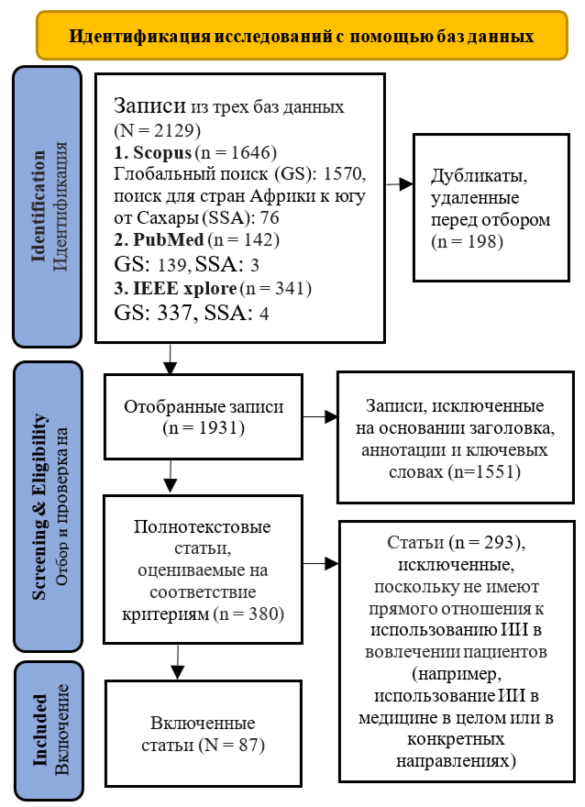
- Cхема отбора исследований по PRISMA

Результаты исследования
A) Обзор отдельных исследований: По результатам систематического обзора из баз данных IEEE Xplore, Scopus и PubMed был получен набор данных из 87 исследований, опубликованных в период с 2015 по 2025 год.
B) Динамика публикаций по времени и базам данных
Доля исследований применения ИИ в вовлечении пациентов в базе данных Scopus (45%) в последние годы стремительно растет, что отражает растущее внедрение методов ИИ в этом секторе.
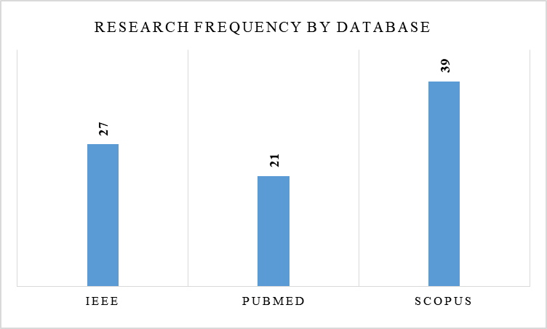
- Динамика публикаций по базам данных за 2015-2025 гг.
Анализ динамики публикаций за 2015-2025 гг. указывает на значительный рост числа исследований, посвященных вовлечению пациентов с использованием искусственного интеллекта, после 2019 года. Этот рост связан с распространением цифровых технологий здравоохранения и уроками Covid-19. Число публикаций достигло своего пика в период между 2023 годом (10%) и 2025 годом (45%), что свидетельствует о том, что вовлечение пациентов с помощью искусственного интеллекта стало новым направлением исследований в области медицинской информатики.
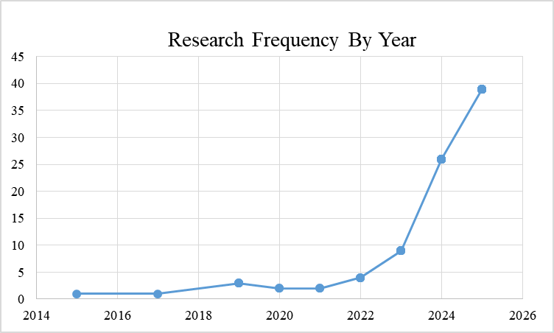
- Динамика публикаций (%) по году за 2015-2025 гг.
С). Тематические применения ИИ для вовлечения пациентов: Медицинские чат-боты с применением ИИ доминируют в системах вовлечения пациентов, управляемых ИИ, с использованием методов NLP. Модели управляемого машинного обучения (например, классификатор опорных векторов (SVC), случайный лес, градиентное ускорение, K-ближайших соседей (KNN) и многочленные наивные байесовские модели (MultinomialNB)), DL, и LLM-модели все чаще используются для разработки диалоговых медицинских приложений и автоматизированных систем сортировки пациентов.
Наиболее популярными областями применения искусственного интеллекта для вовлечения пациентов являются лечение хронических заболеваний и психическое здоровье. Результаты показывают, что системы ИИ чаще всего обеспечивают поддержание процессов принятия решений, удаленный мониторинг и обучение пациентов. В табл. III приведены примеры возможных областей здравоохранения, методов ИИ и типов вовлечения пациентов, поддерживаемых ИИ.
- Тематические применения ИИ для вовлечения пациентов
Направление | Примеры
Область здравоохранения | Психическое здоровье, диабет, хронические заболевания, расстройства пищевого поведения, визуализация молочной железы, радиотерапия, онкология
Используемые методы ИИ | Чат-бот с ИИ, NLP, ML, DL, LLM, приложение, ChatDoctor, диалоговый агент
Тип вовлеченности | Удаленный мониторинг, онлайн-обучение, принятие решений, ведение личных медицинских карт, онлайн-запись на прием
D). Глобальная аналитика и применения искусственного интеллекта в странах Африки к югу от Сахары: Результаты показывают, что ИИ является многообещающим инструментом, который в основном используется для поддержки принятия решений пациентами и обучения с помощью чат-ботов и порталов. Но несмотря на то, что ИИ обладает значительным потенциалом для повышения вовлеченности пациентов, структурные и технологические барьеры по-прежнему ограничивают широкомасштабное внедрение. Большинство исследований проводится в странах с высоким уровнем дохода. С другой стороны, было найдено очень мало исследований в странах Африки южнее Сахары, что указывает на значительный пробел в исследованиях и внедрении технологий ИИ для вовлечения пациентов в системах здравоохранения с ограниченными ресурсами. Основные проблемы, о которых сообщалось в существующих исследованиях при внедрении ИИ в условиях нехватки ресурсов, включают в себя ограниченность инфраструктуры и данных, пробелы в законодательстве, недоверие к ИИ, недостаток экспертов по ИИ и финансовые ограничения.

Обсуждения
Результаты выявляют несколько важных тенденций, касающихся использования искусственного интеллекта для поддержки вовлечения пациентов в системы здравоохранения. В дополнение к определению доминирующих направлений исследований полученные данные указывают на явный дисбаланс в распределении проведенных исследований по всему миру и выявляют значимые препятствия, мешающие их внедрению в странах Африки к югу от Сахары. Обсудим каждый из поставленных исследовательских вопросов.
RQ1 – “Как ИИ используется для повышения вовлеченности пациентов в свое здравоохранение?”
Результаты показывают, что достижения в области ИИ произвели революцию в здравоохранении, предоставив точные и персонализированные медицинские решения. Наиболее часто для поддержки основных аспектов вовлечения пациентов используются ведение личных медицинских карт, поддержка принятия решений, обучение пациентов, дистанционный мониторинг и самоуправление.
RQ2 – “В каких областях здравоохранения применяется ИИ для вовлечения пациентов?”
Согласно результатам данного исследования, чат-боты, поддерживаемые ИИ, становятся практичным вариантом взаимодействия человека и машины в различных областях здравоохранения, включая психическое здоровье и тревогу [15], [16], лечение хронических заболеваний [17], а также мониторинг артериального давления и процесс разработки лекарств.
RQ3 – “Какие методы ИИ используются для поддержки вовлечения пациентов в здравоохранение?”
Чат-боты с поддержкой ИИ и NLP – наиболее широко используемые методы искусственного интеллекта для вовлечения пациентов. Многие исследования, в том числе [18], используют алгоритмы управляемого обучения для анализа электронных медицинских карт, данных о состоянии здоровья пациентов, предоставленных самими пациентами, и клинических результатов для поддержки персонализированных медицинских решений. Другой заметной тенденцией является все более широкое внедрение LLM (например, ChatGPT), используемых в диалоговых системах и виртуальных медицинских ассистентах, которые облегчают общение между пациентами и поставщиками медицинских услуг. Сходные выводы приведены в [19], [20], [21], [22], [23], которые показывают, как LLM используется при разработке интеллектуальных медицинских чат-ботов.
RQ4 – “Каковы проблемы при внедрении ИИ для вовлечения пациентов в странах Африки к югу от Сахары?”
Большинство исследований проводится в странах с высоким уровнем дохода, и лишь небольшое число обзорных публикаций посвящено странам Африки к югу от Сахары. Однако, системы здравоохранения во многих регионах Африки южнее Сахары сталкиваются со структурными проблемами, которые ограничивают разработку и внедрение решений, основанных на ИИ, что также подтверждается в [24]. Инфраструктурные ограничения, ограниченная доступность медицинских данных, нормативные и этические проблемы, недоверие к системам ИИ или недостаточное знакомство с технологией, а также ограниченность финансирования и ресурсов являются основными проблемами на пути внедрения ИИ для вовлечения пациентов в области здравоохранения для данных регионов Африки.
RQ5 – “Какой мировой опыт можно применить в странах Африки к югу от Сахары?”
Присутствует необходимость в разработке систем искусственного интеллекта, адаптируемых к условиям здравоохранения с низким уровнем ресурсов, включая облегченные модели, использующие небольшие наборы данных и создающие основанные на местных языках, мотивированные [25], контекстно-зависимые медицинские решения. Поставщики медицинских услуг должны сосредоточиться на интеграции инструментов искусственного интеллекта, которые поддерживают клинические рабочие процессы, увеличивают вовлеченность пациентов и способствуют повышению цифровой медицинской грамотности. Инвестиции в цифровую инфраструктуру, системы обработки медицинских данных и сотрудничество в области исследований могут ускорить разработку медицинских решений с использованием ИИ в странах Африки к югу от Сахары.

Заключение и рекомендации
В данной статье представлен систематический обзор применений искусственного интеллекта, предназначенных для повышения вовлеченности пациентов в здравоохранение. В ходе исследования были проанализированы 87 публикации, опубликованных на английском языке в 2015-2025 гг., и определены основные тенденции в технологиях искусственного интеллекта, областях их применения в здравоохранении и типах вовлечения. Полученные результаты демонстрируют, что методы искусственного интеллекта, включая NLP, DL и ML, обладают большим потенциалом для улучшения взаимодействия с пациентами, особенно в области лечения хронических заболеваний, поддержания физической активности и хорошего самочувствия, психического здоровья, лечения диабета и онкологии, с использованием чат-ботов с поддержкой ИИ, системы рекомендаций на базе ИИ, онлайн-обучения и диалоговых агентов. Технология чат-ботов представляет собой многообещающий инструмент для оказания помощи пациентам в самостоятельном управлении своим здоровьем. Для успешного внедрения и адаптации ИИ в вовлечении пациентов в условиях стран Африки к югу от Сахары необходимо решить значительные проблемы. К ним относятся этические и нормативные соображения, связанные с внедрением ИИ, информационная грамотность в области здравоохранения, необходимость вовлечения политического руководства, обеспечение культурной интеграции и использования местных языков в алгоритмах ИИ и эффективная интеграция технологии ИИ с существующей инфраструктурой здравоохранения.
Будущая работа должна быть сосредоточена на разработке ИИ-решений на основе контекстно-зависимых местных языков, адаптированных для медицинских учреждений с ограниченными ресурсами, расширении региональных наборов медицинских данных и создании систем управления, которые поддерживают ответственное внедрение ИИ для вовлечения пациентов, особенно в условиях ограниченных ресурсов, таких как в странах Африки к югу от Сахары. Укрепление международного исследовательского сотрудничества также сыграет значимую роль в обеспечении равного доступа к инновациям в области здравоохранения, основанным на ИИ, в этом регионе.

Список литературы
- Alowais S.A., Alghamdi S.S., Alsuhebany N., Alqahtani T., Alshaya A.I., Almohareb S.N., et al. Revolutionizing healthcare: the role of artificial intelligence in clinical practice. BMC Med Educ. (2023;23(1):689. doi: 10.1186/s12909-023-04698-z.
- Adus S, Macklin J, Pinto A. Exploring patient perspectives on how they can and should be engaged in the development of artificial intelligence (AI) applications in health care. BMC Health Serv Res. Oct 26, 2023;23(1):1163.
- Ethics and governance of artificial intelligence for health: guidance on large multi-modal models. World Health Organization. URL: https://iris.who.int/server/api/core/bitstreams/e9e62c65-6045-481e-bd04-20e206bc5039/content [Accessed 2024-12-27]
- AI in health: huge potential, huge risks. Organisation for Economic Co-operation and Development (OECD). Jan 17, 2024. URL: https://www.oecd.org/content/dam/oecd/en/publications/reports/2024/01/​ai-in-health-huge-potential-huge-risks_ff823a24/2f709270-en.pdf [Accessed 2024-11-27]
- Andersson G, Titov N. Advantages and limitations of internet-based interventions for common mental disorders. World Psychiatry. (2014, Feb) ;13(1):4–11. doi: 10.1002/wps.20083.
- Padte S, et al. 21st century critical care medicine: An overview. World J Crit Care Med. (2024, Mar 9);13(1):90176. doi: 10.5492/wjccm.v13.i1.90176.
- Yang, Y., Tavares, J., & Oliveira, T. A New Research Model for Artificial Intelligence-Based Well-Being Chatbot Engagement: Survey Study. JMIR human factors, (2024); 11, e59908. doi.org/10.2196/59908.
- Hsiao CH, Chang JJ, Tang KY. Exploring the influential factors in continuance usage of mobile social apps: satisfaction, habit, and customer value perspectives. Telemat Inform. 2016 May;33(2):342–55. doi: 10.1016/j.tele.2015.08.014.
- Milic, M. K. The Role of Artificial Intelligence in Strengthening Healthcare Delivery in Sub-Saharan Africa: Challenges and Opportunities. (2025). Doi.org/10.5281/zenodo.14714238.
- Odekunle, et al, Factors affecting electronic health record adoption in sub-Saharan Africa, (2017). Vol. 11, Issue 4, Qassim University.
- Aziz Sheikn. Et.al. Patient engagement: technical series on safer primary care. Geneva: World Health Organization; Licence: CC BY-NC-SA 3.0 IGO.2016.
- Wilson P, Mathie E, Keenan J, McNeilly E, Goodman C, Howe A, et al. Research with patient and public involvement: a realist evaluation – the rapport study. Southampton: national institute for health research. 2015.
- Rethlefsen, M. L., Kirtley, S., Waffenschmidt, S., Ayala, A. P., Moher, D., Page, M. J., & Koffel, J. B. PRISMA-S: an extension to the PRISMA statement for reporting literature searches in systematic reviews. Systematic reviews, (2021); 10(1), 39.
- K. Staffs. “Guidelines for performing systematic literature reviews in software engineering,” Tech. report, Ver. 2.3 EBSE Tech. Report. EBSE, no. 2007, January, pp. 1–57.
- Yang Y, Tavares J, Oliveira T. A New Research Model for Artificial Intelligence-Based Well-Being Chatbot Engagement: Survey Study. JMIR Hum Factors. 2024 Nov 11;11:e59908. doi: 10.2196/59908. PMID: 39527812; PMCID: PMC11589509.
- R. Jagadeesh Kannan, Kanaga Suba Raja, S. Guhanand, P. Aadhithya. Artificial Intelligence Enhanced Virtual Reality Therapy: A Personalized Approach to Post-traumatic Stress Disorder. Innovative Computing and Communications.2024. doi: 10.1007/978-981-96-7137-3_13
- Lishaa Vijay, Tarun Kumar. AI-Driven Advancements: Optimising Chronic Disease Care Through Personal Health Record Management. Navigating the Technological Tide: The Evolution and Challenges of Business Model Innovation; Springer Nature Switzerland. Doi: 10.1007/978-3-031-67431-0_344.
- Sangram Kumar Swain; Sumit Raj; Taniya Singh; Sohani Patra; Rashmi Rekha Sahoo.A Machine Learning Based Approach to Personalized Health and Wellness. 2025 International Conference on Innovations in Intelligent Systems: Advancements in Computing, Communication, and Cybersecurity (ISAC3). IEEE
- Koohikamali, Mehrdad; Luiten, Lisa; Hasan, Md Mahmoudul; Kao, Chenwei; Yang, Yuan Jr; Chou, Yuhsi; Aji, Rishabh; and Roldan, Rose, "AI-Driven Improvements in Patient-Doctor Communication for Remote Consultations" (2025). AMCIS 2025 Proceedings. 18. https://aisel.aisnet.org/amcis2025/health_it/sig_health/18
- A. Mishra, A. S. Rayat, D. Rai, A. Kundal and A. Vasdeo, "An Intelligent Chatbot for Healthcare: Leveraging LLMs to Improve Patient Engagement and Enhance Query Resolution," 2025 IEEE International Conference on Advances in Computing Research on Science Engineering and Technology (ACROSET), INDORE, India, 2025, pp. 1-5, doi: 10.1109/ACROSET66531.2025.11281059.
- Neha F, Bhati D, Shukla DK, Amiruzzaman M. ChatGPT: Transforming Healthcare with AI. AI. 2024; 5(4):2618-2650. https://doi.org/10.3390/ai5040126
- Kunze KN, Bepple J, Bedi A, Ramkumar PN, Pean CA. Commercial Products Using Generative Artificial Intelligence Include Ambient Scribes, Automated Documentation and Scheduling, Revenue Cycle Management, Patient Engagement and Education, and Prior Authorization Platforms. Arthroscopy. 2025 Nov;41(11):4950-4955. doi: 10.1016/j.arthro.2025.05.021. Epub 2025 May 24. PMID: 40419172.
- Akdogan O, Uyar GC, Yesilbas E, Baskurt K, Malkoc NA, Ozdemir N, Yazici O, Oksuzoglu B, Uner A, Ozet A, Sutcuoglu O. Effect of a ChatGPT-based digital counseling intervention on anxiety and depression in patients with cancer: A prospective, randomized trial. Eur J Cancer. 2025 May 15;221:115408. doi: 10.1016/j.ejca.2025.115408. Epub 2025 Apr 3. PMID: 40215593.
- J. Emuoyibofarhe, J. Ogunniyi, O. Owodolu, Y. Shobowale and A. Akindele, "Exploring the Potentials of the Metaverse in Advancing Healthcare Delivery in Africa: Opportunities, Challenges, and Future Directions," 2025 Conference on Information Communications Technology and Society (ICTAS), Durban, South Africa, 2025, pp. 1-6, doi: 10.1109/ICTAS64866.2025.11155321
- “K. R. Singh, B. V. A. N. S. S. Prabhakar Rao, V. R. Sanka and S. M, "AI Powered Medical Chatbot in Vernacular Languages," 2023 6th International Conference on Recent Trends in Advance Computing (ICRTAC), Chennai, India, 2023, pp. 805-812, doi: 10.1109/ICRTAC59277.2023.10480794.

